Федеральное государственное бюджетное учреждение высшего образования
“Чувашский государственный университет им И.Н. Ульянова”
Кафедра вычислительной техники

Лабораторная работа №3
По дисциплине WEB-Программирование
“Шаблоны Joomla. Использование Boobstrap”
В-13

Выполнил: Иванов И.Л.
Студент группы ивт-42-23
Проверила: ст. преп. Первова Н.В.

Чебоксары, 2025
- Индивидуальное задание.
С использование разметки Bootstrap разработать структуру страниц сайта на Joomla!.
Предусмотреть размещение на странице следующих элементов: 1. баннер и форму поиска в заголовке страницы (блок header) 2. меню сайта (блок topMenu); 3. модули сайта по бокам от основного содержимого страницы (блоки left и right); 4. основное содержимое страницы; 5. раздел для отображения модуля, разработанного в л.р. №2 (раздел myModule); 6. дополнительное содержимое, размещаемое, как правило, в «подвале» страницы (блок footer).

- Реализация схемы страниц на основе HTML кода из РГР.

1. Оболочка документа
<body id="body">
<div class="container" id="body-container">
Страница обёрнута в контейнер, который служит основной сеткой для всех разделов.

2. Шапка сайта (HEADER)

Логотип
В первой части шапки выводится логотип сайта:
- Если в настройках указан путь к изображению ($logo), отображается картинка.
- Если логотипа нет, выводится название сайта ($sitename) в виде заголовка.
<?php if ($logo) : ?>
<img src="...">
<?php else : ?>
<h1><?php echo $sitename; ?></h1>
<?php endif; ?>

Карусель
Если в параметре $color указано значение "christmas", отображается блок со сменяющимися изображениями:
<?php if ($color == "christmas") : ?>
<div id="carouselExample"> ... </div>
<?php endif; ?>
Внутри размещено несколько картинок, которые последовательно переключаются с помощью встроенной логики bootstrap.

Модульная позиция в шапке
Если в позиции kukirmash-header есть опубликованные модули, они будут подключены:
<jdoc:include type="modules" name="kukirmash-header" />

3. Верхнее меню (TOP MENU)
Вывод модулей, размещённых в позиции kukirmash-topmenu:
<jdoc:include type="modules" name="kukirmash-topmenu" />
Блок охватывает всю ширину страницы.

4. Основное содержимое (MAIN)
Структура разделена на три колонки:

Левая колонка
Позиция kukirmash-left — для боковых модулей.
<jdoc:include type="modules" name="kukirmash-left" />

Центральная область
Основной компонент Joomla:
<jdoc:include type="component" />
Здесь отображается контент текущей страницы (статьи, категории, компоненты и т.д.).

Правая колонка
Позиция kukirmash-right — аналогично левой, но справа.

5. Дополнительный модульный блок
Отдельная секция под позицию kukirmash-module, занимающая всю ширину:
<jdoc:include type="modules" name="kukirmash-module" />

6. Подвал (FOOTER)

Специальный блок при цветовой схеме "bellflowers"
Если $color == "bellflowers", отображается блок с тремя разворачиваемыми элементами (аккордеон):
<?php if ($color == "bellflowers") : ?>
<div class="accordion"> ... </div>
<?php endif; ?>
Каждый элемент содержит заголовок и скрываемое тело.

Модули футера
Если в позиции kukirmash-footer есть модули — они выводятся:
<jdoc:include type="modules" name="kukirmash-footer" />
- Структура xml-файла шаблона.
<positions>
<position>kukirmash-header</position>
<position>kukirmash-topmenu</position>
<position>kukirmash-left</position>
<position>kukirmash-right</position>
<position>kukirmash-module</position>
<position>kukirmash-footer</position>
</positions>
<languages>
<language tag="en-GB">language/en-GB/en-GB.tpl_kukirmash.ini</language>
<language tag="en-GB">language/en-GB/en-GB.tpl_kukirmash.sys.ini</language>
</languages>
<config>
<fields name="params">
<fieldset name="advanced">
<field name="logo" type="media"
label="TPL_KUKIRMASH_FIELD_LOGO_LABEL"
description="TPL_KUKIRMASH_FIELD_LOGO_DESC" />
<field name="templatecolor" type="list" default="coffee"
label="TPL_KUKIRMASH_FIELD_TEMPLATECOLOR_LABEL"
description="TPL_KUKIRMASH_FIELD_TEMPLATECOLOR_DESC"
filter="word"
>
<option value="christmas">TPL_KUKIRMASH_OPTION_CHRISTMAS</option>
<option value="bellflowers">TPL_KUKIRMASH_OPTION_BELLFLOWERS</option>
<option value="empty">TPL_KUKIRMASH_OPTION_EMPTY</option>
</field>
</fieldset>
</fields>
</config>
- Описание стилевого оформления
Страница имеет стандартный базовый размер шрифта и светло-серый фон. Это создаёт нейтральный фон, на котором выделяются белые блоки содержимого.
Все ключевые структурные блоки имеют:
- внутренние отступы (20px),
- чёткую тёмно-серую рамку толщиной 2px,
- белый фон.
Это создаёт визуальное разделение между областями страницы и даёт аккуратный «карточный» внешний вид.
Блок меню оформлен в виде отдельной панели:
- с внутренними отступами,
- округлёнными углами,
- тонкой рамкой,
- на всю доступную ширину.
Каждый пункт меню занимает всю ширину блока и имеет небольшой внутренний отступ.
Вложенные уровни меню смещаются вправо, имеют увеличенный интервал сверху и увеличенный размер шрифта для лучшей читаемости.

Блок авторизации оформлен аналогично меню:
- скругление,
- тонкая рамка,
- внутренний отступ,
- полная ширина.
Это делает все функциональные блоки визуально единообразными.

- Описание стилевых правил для каждой цветовой схемы: реализованные эффекты, изменяемые элементы и т. д.(описание)
chrristmas.css
c1 (#9e5127) — основной фон страницы
c2 (#dcab69) — дополнительный оттенок (в коде не используется, но входит в палитру)
c3 (#ecc359) — цвет текста и ссылок
c4 (#bb0915) — цвет рамок элементов
c5 (#760203) — фон для основных контентных блоков
Эта палитра создаёт стиль, напоминающий тёплые контрастные оттенки (красный, коричневый, золотистый).

На всю страницу применяется единый шрифт "M PLUS 1p", создающий целостный и аккуратный вид текста.

Фон страницы — насыщенный коричнево-красный оттенок (c1).
Текст — светлый жёлто-золотой (c3), обеспечивающий высокий контраст.

Все структурные секции:
- имеют фон глубокого красного цвета (c5),
- используют в качестве рамок ярко-красный оттенок (c4).
Это создаёт визуально однородные «карточки» на фоне страницы.
Ссылки имеют тот же цвет, что и основной текст — золотистый (c3), что сохраняет общую стилистическую гармонию.

Блоки меню и авторизации:
- используют единый цвет рамок (c4),
- визуально согласуются с остальными блоками страницы.
Фон для них не указан отдельно, поэтому наследуется из родительских стилей (обычно тёмно-красный c5).
Шаблон оформлен в тёплой контрастной палитре, основанной на красных и золотистых оттенках. Все блоки имеют согласованные цвета фона и рамок, единый шрифт и общую визуальную логику — что создаёт цельный стиль с акцентами на тёмных фонах и светлом тексте.

bellflowers.css
c1 (#343829) — используется как основной цвет текста.
c2 (#3a6b02) — дополнительный зелёный оттенок (в коде не применяется, но входит в палитру).
c3 (#97b725) — фон страницы.
c4 (#afcae8) — фон основных блоков.
c5 (#2444ab) — цвет рамок, глубокий синий.
Палитра сочетает зелёные, синеватые и серые тона, создавая прохладный природный стиль.
Ко всей странице применяется шрифт "Science Gothic", что придаёт оформлению современный и слегка футуристичный характер.
Фон страницы — светло-зелёный цвет (c3).
Текст — тёмно-оливковый (c1), обеспечивающий мягкий контраст.
Основные структурные области сайта оформлены так:
- Фон блоков — светлый голубовато-серый оттенок (c4).
- Рамки — насыщенный синий (c5).
Такой контраст создаёт чёткие границы и подчёркивает структуру страницы.
Ссылки окрашены в тот же тёмный цвет, что и основной текст (c1), что создаёт аккуратный минималистичный стиль без ярких акцентных ссылок.
Блок меню и авторизации используют синий цвет рамок (c5), визуально гармонируя с остальной структурой.
Стиль оформлен в холодной природно-техничной палитре, где сочетаются зелёные и синие оттенки.
Основные блоки выделяются голубыми фонами и синими рамками, а текст и ссылки имеют спокойный тёмно-оливковый цвет.
Весь сайт выдержан в едином современном стиле благодаря использованию общего шрифта и согласованной цветовой схемы.

- Описание и содержимое вспомогательных файлов шаблона: превью, языковые файлы перевода
template_preview.png — макет страницы
template_thumbnail.png — макет страницы
en-GB/tpl_kukirmash.ini — языковые переменные
css/template.css — общее стилевое оформление
css/christmas.css — стилевое оформление «новый год»
css/bellflowers.css — стилевое оформление «колокольчики»
- Скриншоты шаблона в административной и пользовательской частях сайта (для трёх цветовых схем).
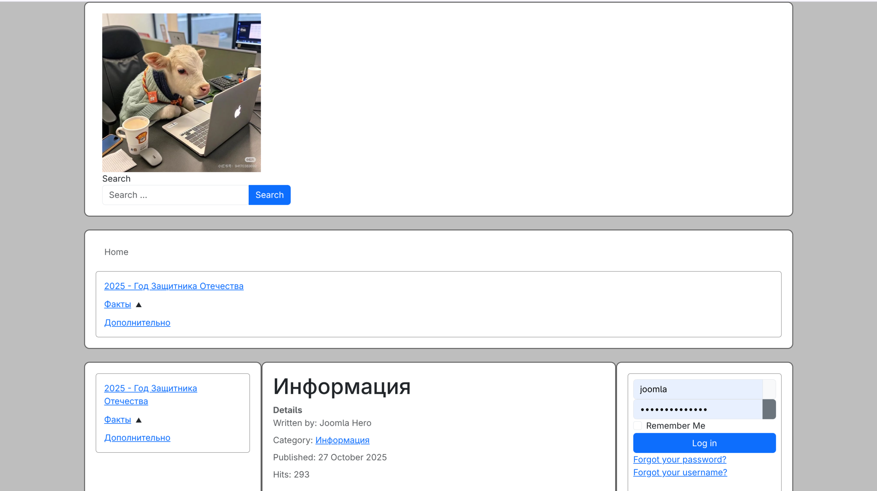

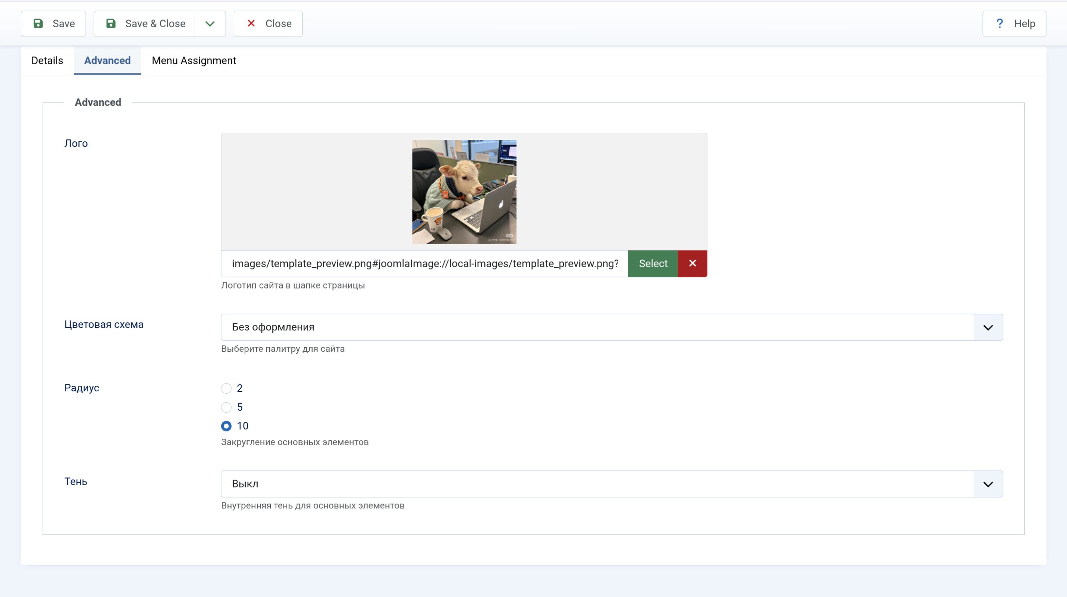
- Выводы по проделанной лабораторной работе.
В данной работе я познакомился с шаблонами Joomla, получил практические навыки по работе с ними.

